2015-2019
Irene Verbeet
Directeur
Schoolondersteuningsprofiel
Inhoud
Toelichting 3
Opzet van het document 3
Deel 1 Inventarisatie 3
Deel 2 Analyse en Beleid 4
Deel 3 Vaststelling en ondertekening 5
Deel 1 Inventarisatie 6
1. Typering van de school 6
2. Kwaliteit basisondersteuning 6
3. Basisondersteuning 7
Hoeveelheid aandacht en tijd 7
Onderwijsmaterialen 7
Ruimtelijke omgeving 7
Expertise 7
Samenwerking met andere instanties 8
Wat kan de school voor het samenwerkingsverband (anderen) betekenen? 8
Wat kan Basisschool Westwijzer niet? 8
4. Deskundigheid voor ondersteuning 10
5. Ondersteuningsvoorzieningen 11
6. Voorzieningen in de fysieke omgeving 11
7. Samenwerkende ketenpartners 12
Bijlage 1 Scores kwaliteit basisondersteuning 13
Bijlage 2 Scores deskundigheid voor ondersteuning 14
Bijlage 3 Scores ondersteuningsvoorzieningen 15
Bijlage 4 Scores Voorzieningen in de fysieke omgeving 15
Bijlage 5 Scores Samenwerkende ketenpartners 16
Deel 2 Analyse en beleid 17
1. Basisondersteuning 17
2. Ondersteuningsdeskundigheid (intern en extern) 17
3. Ondersteuningsvoorzieningen 18
4. Voorzieningen in de fysieke omgeving 19
5. Samenwerkende ketenpartners 19
Eventuele opmerkingen 20
Samenvatting van de hoofdlijnen 20
Ontwikkeling binnen 5 jaar 21
Expertise 21
Onderwijsmaterialen 22
Ruimtelijke omgeving 22
Vervolgstappen 22
Deel 3 Vaststelling en ondertekening 23

Toelichting
Met dit schoolondersteuningsprofiel willen wij in beeld brengen welke (extra) ondersteuning wij onze leerlingen bieden. Ook geven wij aan welke stappen wij gaan zetten om de ondersteuning op onze school te verbeteren. Daarmee worden ook de mogelijkheden van ons onderwijs duidelijk. Het profiel is samengesteld samen met het personeel van onze school. Na advies van de MR is het profiel door ons schoolbestuur vastgesteld. Het schoolondersteuningsprofiel maakt onderdeel uit van ons schoolplan. De ouders van onze school worden over de mogelijkheden voor (extra) ondersteuning op onze school geïnformeerd in de schoolgids. Het profiel wordt in de toekomst verder ontwikkeld en getoetst.

Opzet van het document

Deel 1 Inventarisatie
Het ondersteuningsprofiel bestaat uit de volgende onderdelen:
- een korte typering van onze school
- de kwaliteit van onze basisondersteuning
- de deskundigheid voor extra ondersteuning waarover onze school beschikt
- de voorzieningen die onze school heeft om leerlingen extra ondersteuning te bieden
- de voorzieningen in de fysieke omgeving
- de samenwerkende ketenpartners
- belangrijke kengetallen van onze school.
De onderdelen worden hieronder kort toegelicht.
De kwaliteit van onze basisondersteuning
Dagelijks geven onze leraren onderwijs aan onze leerlingen. Daarbij houden wij rekening met de onderwijsbehoeften van onze leerlingen en bieden waar nodig ondersteuning. Basisondersteuning is de ondersteuning die alle scholen moeten bieden en die integraal onderdeel vormt van het onderwijs en het aanbod van elke school. De basisondersteuning is afgeleid van de kwaliteitseisen die de inspectie hanteert bij het toezicht op scholen, van de aandachtspunten uit het referentiekader van de PO-Raad (zoals preventieve maatregelen en lichte vormen van hulp) en van de afspraken die door besturen zijn gemaakt. De basisondersteuning bestaat uit vijf domeinen met een aantal ijkpunten:
Onderwijs:
a. Leerlingen ontwikkelen zich in een veilige omgeving
b. De school heeft continu zicht op de ontwikkelingen van leerlingen
c. Het personeel werkt opbrengst- en handelingsgericht aan het realiseren van de
ontwikkelingsperspectieven van leerlingen
d. Het personeel werkt met effectieve methoden en aanpakken
e. Het personeel werkt continu aan hun handelingsbekwaamheid en competenties
Begeleiding:
a. Voor alle leerlingen is een ambitieus ontwikkelingsperspectief vastgesteld
b. De school draagt leerlingen zorgvuldig over
c. Ouders (en leerlingen) zijn nauw betrokken bij de school en de ondersteuning
Beleid:
a. De school voert een helder beleid op het terrein van de leerling ondersteuning
b. De school heeft haar schoolondersteuningsprofiel vastgesteld
c. De school bepaalt jaarlijks de effectiviteit van de leerling ondersteuning en past het beleid zo nodig aan
Organisatie:
a. De school heeft een effectieve interne ondersteuningsstructuur
b. De school heeft een effectief ondersteuningsteam
Resultaten
In hoofdstuk 2 en 3 brengen we de kwaliteit van onze basisondersteuning in beeld.
Beschikbare deskundigheid voor ondersteuning
Voor leerlingen die extra ondersteuning nodig hebben, beschikt onze school over specifieke deskundigheid. We hebben een onderscheid gemaakt in deskundigheid die wij als school zelf in huis hebben (interne deskundigheid) en deskundigheid die wij, indien nodig, kunnen halen van buiten (externe deskundigheid). In hoofdstuk 4 brengen wij deze kwaliteit van de deskundigheid in beeld.
Ondersteuningsvoorzieningen
Voor leerlingen die extra ondersteuning nodig hebben, kan het nodig zijn extra ondersteuningsvoorzieningen of groepen te organiseren. In hoofdstuk 6 brengen wij deze voorzieningen in beeld en geven wij ons eigen oordeel over de kwaliteit van deze voorzieningen.
Voorzieningen in de fysieke omgeving
In hoofdstuk 6 laten we zien welke voorzieningen er binnen het gebouw aanwezig zijn en wat de kwaliteit daarvan is.
Samenwerkende ketenpartners
Hoofdstuk 7 geeft een overzicht van partners waarmee de school samenwerkt ten behoeve van leerlingen die extra ondersteuning nodig hebben.

Deel 2 Analyse en Beleid
Inhoud van de analyse
In het eerste deel hebben wij beschreven welke (extra) ondersteuning wij bieden aan ouders en leerlingen en wat daarvan de kwaliteit is. Op basis van die inventarisatie hebben wij onze oordelen geanalyseerd, hebben wij als team een aantal conclusies getrokken en plannen gemaakt voor de toekomst. Deze conclusies en plannen zijn in deel II van dit schoolondersteuningsprofiel beschreven en vastgelegd.
De analyse geeft voor de onderdelen 1) basisondersteuning, 2) ondersteuningsdeskundigheid, 3) ondersteuningsvoorzieningen, 4) voorzieningen in de fysieke omgeving en 5) samenwerkende ketenpartners een antwoord op de volgende vragen:
1 Beeldvorming: wat zien we als we het geheel overzien: wat wij als school hebben en doen, wat wij in gang hebben gezet, de plannen voor de komende twee jaar en het gemiddelde van het samenwerkingsverband en/of bestuur?
2 Oordeelsvorming: wat vinden wij ervan tegen de achtergrond van onze missie, visie, doelstellingen?
3 Besluitvorming: wat gaan wij doen, welke concrete activiteiten gaan wij de komende periode oppakken? Wij hebben daar met name aandacht besteed aan de aspecten waar het team extra professionalisering nodig acht.
Vervolgstappen
We hebben als school de samenvatting van de activiteiten die we gaan uitvoeren (de resultaten van de besluitvorming uit de analyse) opgenomen in de ondersteuningsparagraaf van ons schoolplan.
Wij hebben tot slot als school een samenvatting gemaakt van ons schoolondersteuningsprofiel voor de schoolgids. Op die manier krijgen ouders, leerlingen en andere partijen inzicht in de mogelijkheden voor extra ondersteuning op onze school.

Deel 3 Vaststelling en ondertekening
Het schoolondersteuningsprofiel moet tenminste één keer in de vier jaar worden vastgesteld door het bevoegd gezag. Daarbij heeft de MR adviesrecht. Het derde en laatste deel laat de vaststelling en ondertekening zien.

Deel 1 Inventarisatie

Typering van de school
In ons schoolplan en in onze schoolgids hebben wij uitgebreid beschreven waarvoor onze school staat, wat onze doelstellingen zijn en wat wij onze leerlingen en hun ouders te bieden hebben.
Westwijzer is sinds januari 2014 gehuisvest in een geheel nieuw multifunctioneel gebouw aan de Cortenbachstraat 70 in Helmond-West. In Westwijzer wordt in samenwerking met ketenpartners een breed aanbod aan voorzieningen geboden op het gebied van Onderwijs, (Opvoed)Ondersteuning, Opvang, Ontmoeting en Ontspanning. Basisschool Westwijzer huisvest momenteel zo’n 200 leerlingen en profileert zich als een Gezonde Taalschool: Gezond, omdat we speciale aandacht hebben voor gezonde voeding en sport. Taalschool, omdat in alle vakgebieden extra aandacht wordt besteed aan het leren van de Nederlandse taal. Gezonde Taalschool ook, omdat we de kinderen stimuleren om naar elkaar en naar volwassenen respectvol taalgebruik te hanteren. Basisschool Westwijzer is een wijkschool die samen met de bewoners van Helmond-West vorm geeft aan een gezellige en veilige opvoedingsomgeving. “Waar je welkom bent” wordt als ondertitel dan ook op alle documenten gevoerd.

Kwaliteit basisondersteuning

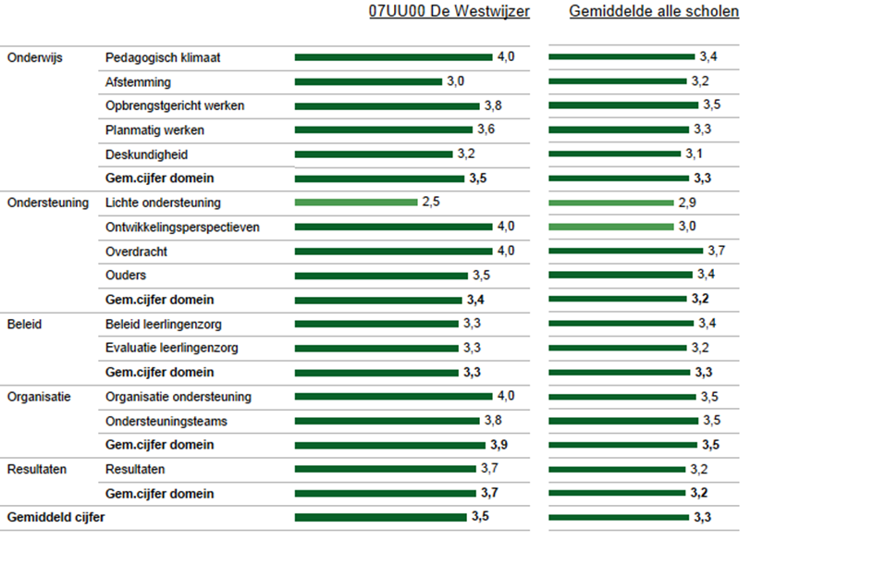
In deze figuur zie je in de linker kolom de gemiddelde score van de school per categorie. In de rechterkolom kan de eigen score vergeleken worden met het gemiddelde van alle scholen. De gemiddelden zijn omgezet in een cijfer op een vierpuntsschaal.

Basisondersteuning

Hoeveelheid aandacht en tijd
- Er zitten ongeveer 25 kinderen in een groep.
- Er wordt extra ondersteuning geboden door:
  - Intern begeleiders (2 personen; samen 6 dagen per week)
  - Gedragsspecialisten (2 personen; samen 1 dag per week)
  - Rekencoördinatoren (2 personen; 3 uur per week)
  - Taalcoördinatoren (2 personen; 3 uur per week)
  - ICT-coördinatoren (2 personen; 1 dag per week)
  - Onderwijsassistent (1 persoon; 3 dagen per week)
  - Preventief Ambulant Begeleider vanuit het SBO (op aanvraag)
  - Taalwerkklas voor kinderen uit leerjaar 1 en of 2 (hele week)
  - Topklas voor leerlingen uit leerjaar 7 (2 dagen per week)
  - Opvoed Ondersteuners (O&O-ers; team van 6 personen in Helmond-West)
  - Multidisciplinair ondersteuningsteam (5x per jaar)

Onderwijsmaterialen
- Er wordt niveau- en tempodifferentiatie toegepast binnen de lesmethoden.
- Er is aanvullend remediërend materiaal, behorend bij de gebruikte lesmethoden.
- Er wordt lesstof aangeboden vanuit leerlijnen die gebaseerd zijn op de kerndoelen.
- Er zijn onderwijsmaterialen beschikbaar die tegemoet komen aan specifieke didactische kenmerken, speciale pedagogische/ psychologische kenmerken en fysieke/lichamelijke kenmerken.
- Er wordt door de hele school gewerkt met een speciaal programma voor de sociaal-emotionele ontwikkeling (Leefstijl).
- Er is in alle vakgebieden extra aandacht voor Woordenschatonderwijs.

Ruimtelijke omgeving
- Er zijn aparte plekken waar één op- één begeleiding en begeleiding van (sub)groepjes leerlingen kan plaatsvinden.
- Er zijn genoeg aparte ruimtes voor andere functies.
- Elk lokaal heeft de beschikking over een eigen toiletruimte en bergruimte, zodat leerlingen altijd onder toezicht staan.
- In het gebouw zijn ketenpartners structureel aanwezig (Peuterspeelzaal, Kinderdagopvang, Consultatiebureau, LEV-groep en Wijkhuis)

Expertise
- Meerdere leerkrachten hebben veel kennis en competenties op het gebied van beperkingen van leerlingen met een extra ondersteuningsbehoefte (Gedragsspecialisten, Rekencoördinatoren, Taalcoördinatoren en Intern Begeleiders).
- Via collegiale consultatie, intervisie en Westwijzer College wordt deze kennis overgedragen op collega’s.
- Een groot deel van het team heeft kennis van en competenties op het gebied van de specifieke onderwijsbehoeften van leerlingen met een extra ondersteuningsbehoefte.
- Experts m.b.t. voorkomende stoornissen en beperkingen zijn direct beschikbaar (bijv. opvoedondersteuner, logopedist, dyslexiespecialist, gedragsspecialisten)
- Een Taalwerkklas voor kinderen met een ernstige taalachterstand uit leerjaar 1-2. Zij krijgen in deze voorziening extra intensief taalonderwijs aangeboden.
- Een Topklas voorziening voor kinderen met een taalachterstand uit leerjaar 7. Kinderen waarvan verwacht wordt dat ze een hogere vorm van voortgezet onderwijs kunnen halen, krijgen hier een jaar lang extra aandacht op het gebied van woordenschat en begrijpend lezen.
- Expertise in het bevorderen van gezond gedrag bij kinderen.
- Een vijftal keren per jaar komt het ondersteuningsteam bij elkaar en worden kinderen met bijzondere ondersteuningsbehoeften besproken. In dit ondersteuningsteam hebben zitting: Opvoedondersteuners (op aanvraag), GGD, leerplichtambtenaar, wijkagent, schoolondersteuner van OPDC de Toermalijn, intern begeleiders en de eigen leerkracht van het kind dat besproken wordt.
- Opvoedondersteuners; leerkrachten en ouders kunnen bij hen terecht met hulpvragen.

Samenwerking met andere instanties
- De Intern Begeleiders, het managementteam en de leerkrachten werken regelmatig samen met professionals van externe instanties (bijv. Opvoedondersteuners, GGD, OPDC de Toermalijn, BCO, Driestar, Logopediste, JIBB, Jong Helmond Lekker Gezond, Stichting Leergeld )
- Er is regelmatig samenwerking en afstemming met professionals uit het Speciaal Onderwijs, zorginstellingen en LEV-groep ten behoeve van de aanpak en ontwikkeling van kinderen van onze school / binnen onze wijk.
- Externe experts zijn op afroep beschikbaar als daar behoefte aan is (bijv. orthopedagoog).

Wat kan de school voor het samenwerkingsverband (anderen) betekenen?
- De school neemt deel aan gezamenlijke bijeenkomsten en maakt gebruik van de gelegenheid kennis en ervaring uit te wisselen.
- Expertise op het gebied van pedagogisch klimaat, het werken met kinderen met een taalachterstand en het bevorderen van gezond gedrag.
- De school zal actief reageren bij ondersteuningsvragen van andere scholen. Daarbij zal per casus bekeken worden of we een passend aanbod zouden kunnen bieden.

Wat kan Basisschool Westwijzer niet?
- Kinderen die vanwege hun gedrag de ontwikkeling van andere kinderen in de groep in ernstige mate verstoren en zich daarin niet laten aansturen, kunnen op basisschool Westwijzer ondanks alle kennis en kunde op pedagogisch en didactisch vlak niet voldoende ondersteund worden. Voor hen zullen we naar een passende oplossing elders zoeken.
- Kinderen waarvan blijkt dat na veelvuldige inspanning de ontwikkeling onvoldoende op gang komt, zullen in onze ogen beter op hun plek zijn in het speciaal (basis)onderwijs. We zullen dan ook niet nalaten hen daarnaar te verwijzen.
- Kinderen die direct vanuit het buitenland in Nederland komen wonen en de Nederlandse taal niet machtig zijn, zullen we voor het eerste jaar doorverwijzen naar een school met een speciale NT2 afdeling.
- Voor kinderen met een ernstige visuele of auditieve beperking, of met het Down-syndroom, zal elders een passende plek gezocht worden.

De figuur op de volgende pagina geeft de beoordelingen weer van de school op de indicatoren. In de rechterkolom staat het percentage scholen met een bepaalde beoordeling.

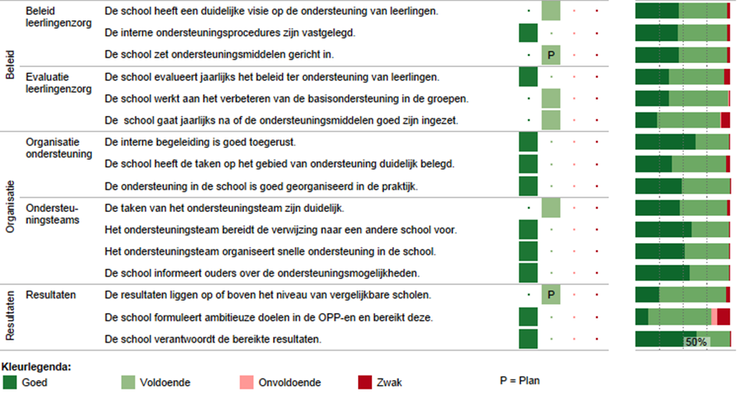
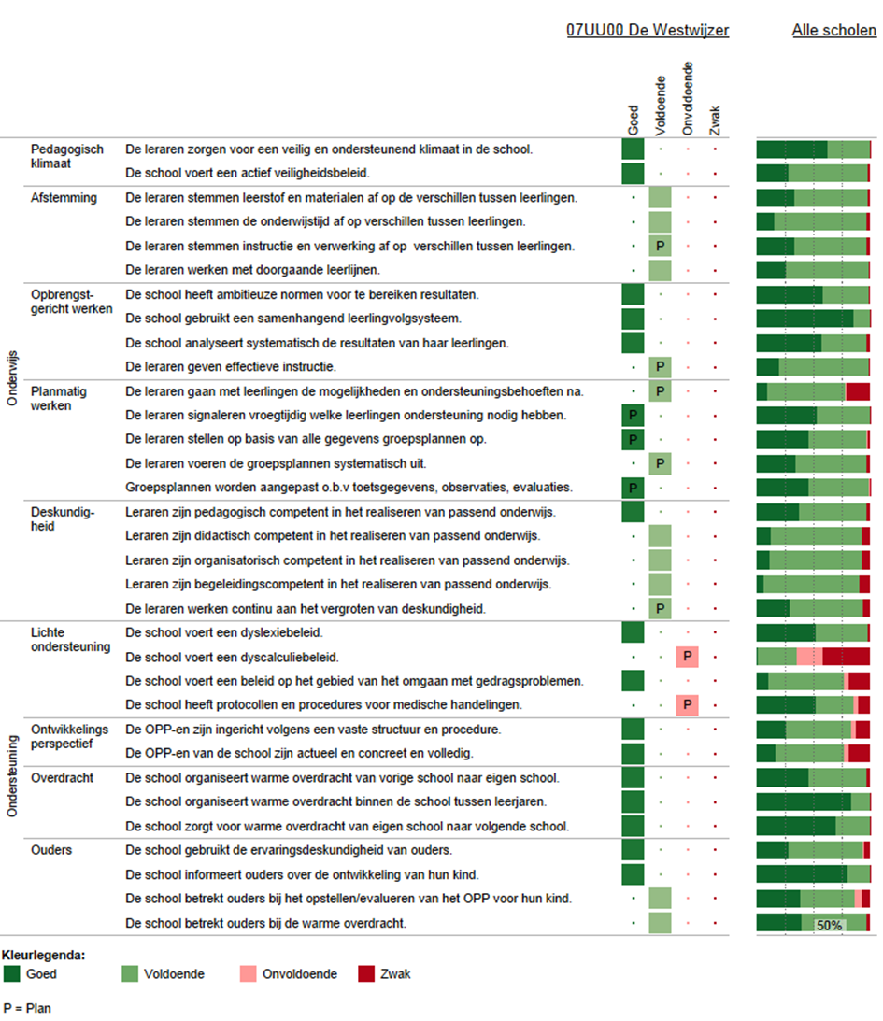

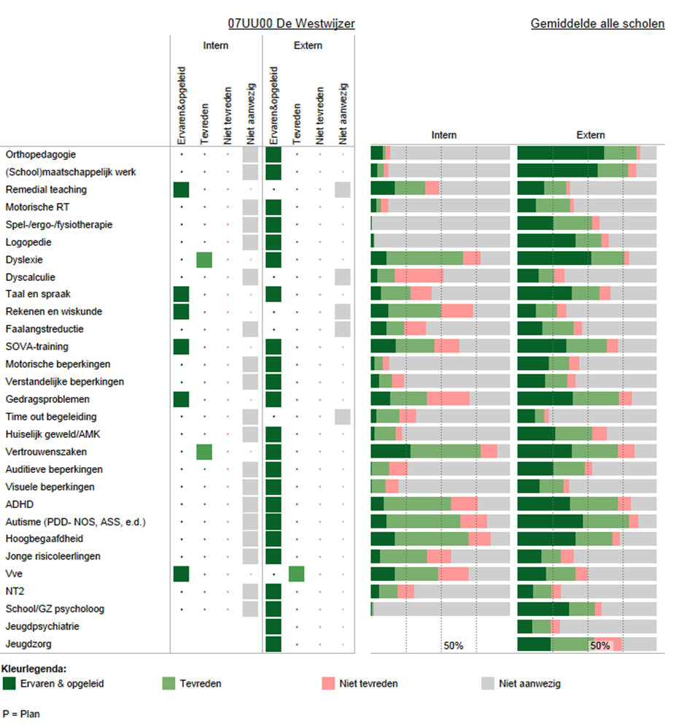
Deskundigheid voor ondersteuning
In deze figuur staan de beoordelingen van de school aangegeven. In de twee kolommen rechts staat het percentage scholen dat over deskundigheid beschikt en de beoordeling van de kwaliteit ervan.

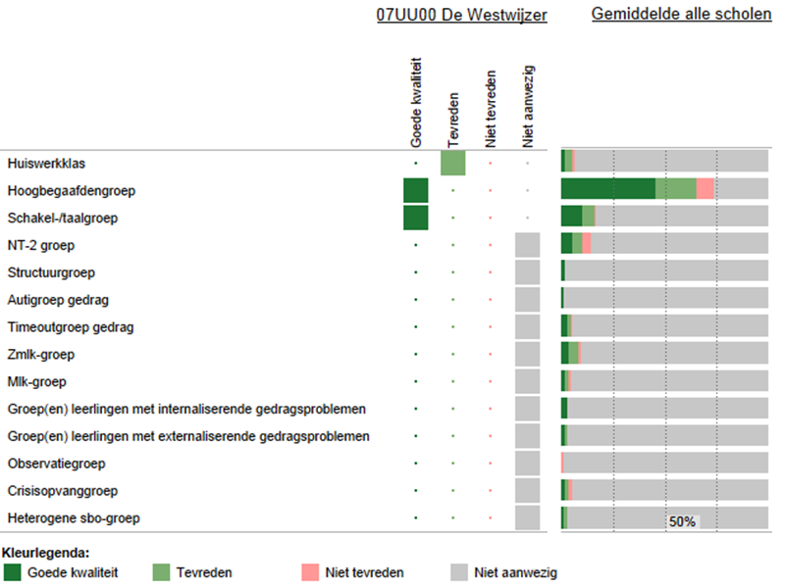
Ondersteuningsvoorzieningen

De figuur laat zien welke voorzieningen er binnen de school aanwezig zijn. Ook laat het overzicht zien hoe de scholen op de kwaliteit van de voorziening scoren.

Voorzieningen in de fysieke omgeving

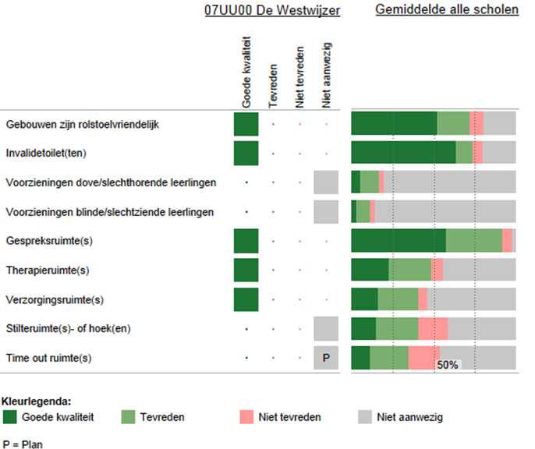
Deze figuur laat zien welke voorzieningen zijn aangebracht in en aan het gebouw. Ook laat het overzicht zien hoe de scholen op de kwaliteit van de voorziening scoren.

Samenwerkende ketenpartners
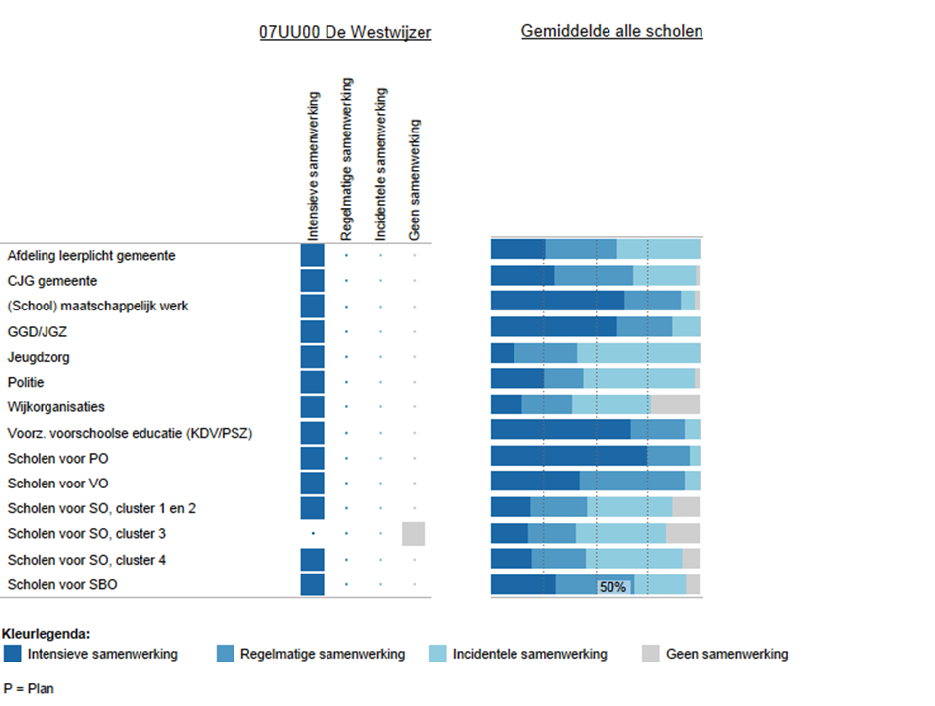
Deze figuur laat zien met welke partners wij samenwerken. Ook laat het overzicht zien hoe intensief de samenwerking is.

Bijlage 1 Scores kwaliteit basisondersteuning
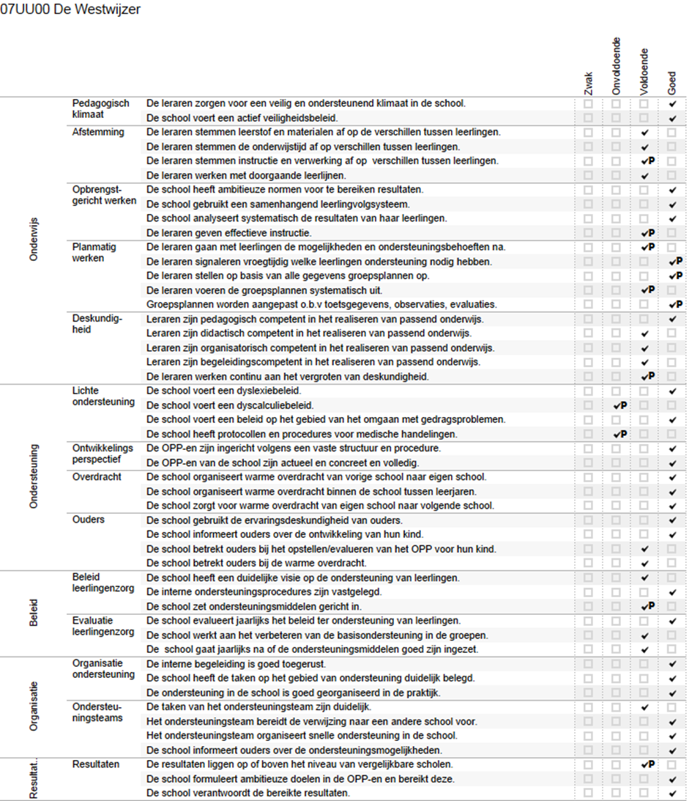

Bijlage 2 Scores deskundigheid voor ondersteuning
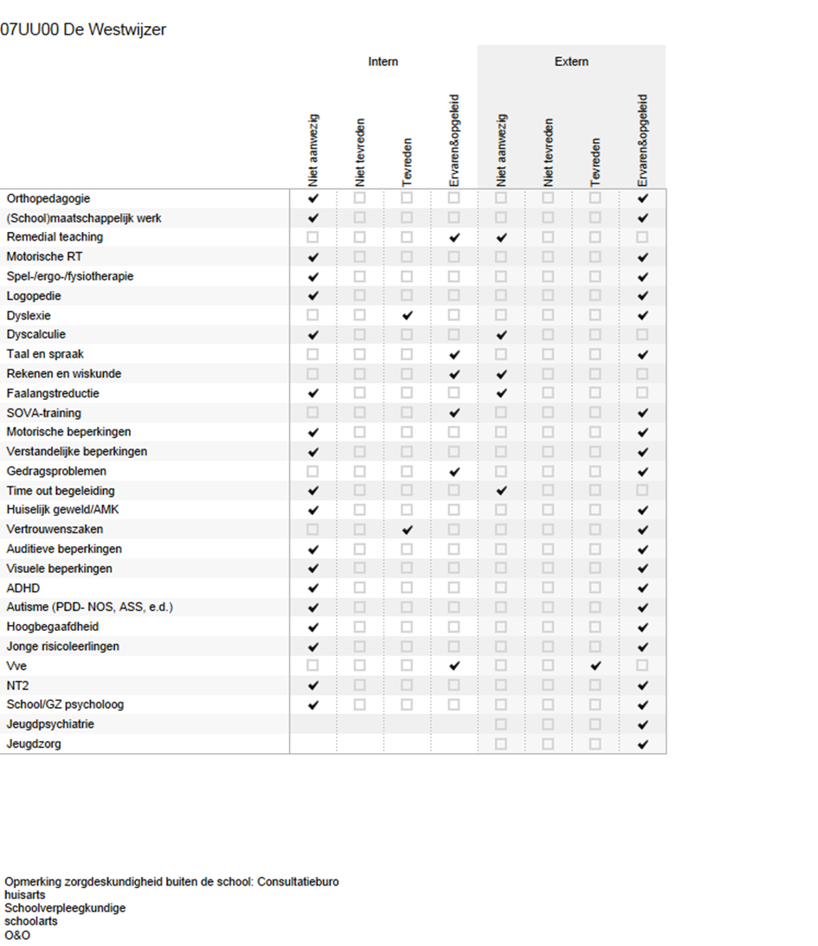

Bijlage 3 Scores ondersteuningsvoorzieningen
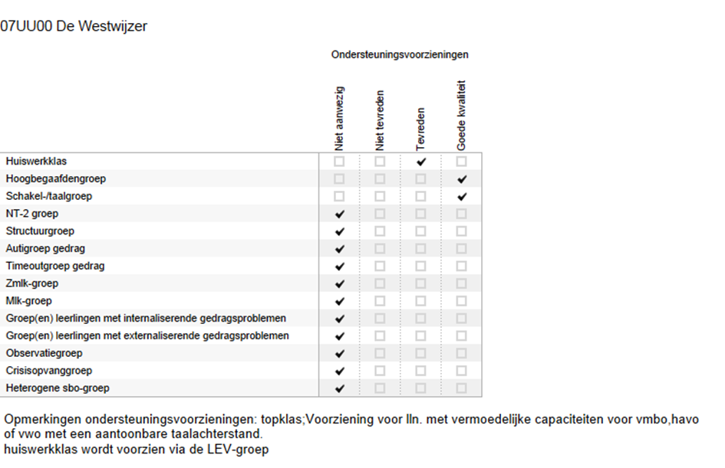

Bijlage 4 Scores Voorzieningen in de fysieke omgeving
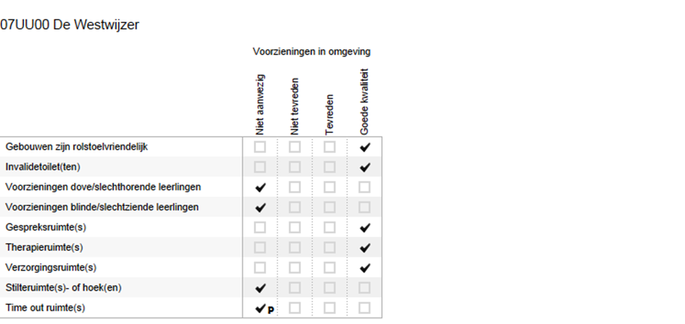

Bijlage 5 Scores Samenwerkende ketenpartners
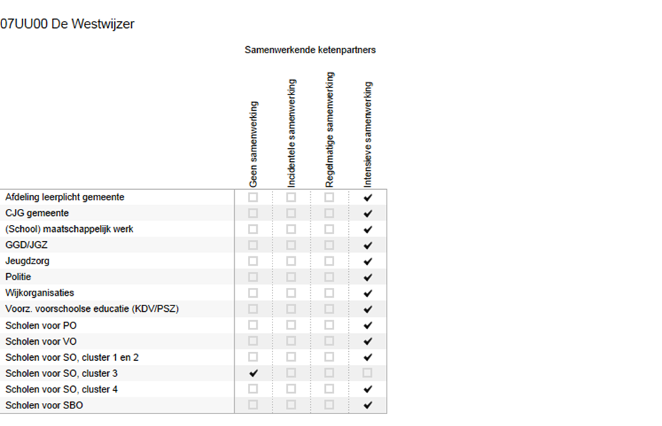

Deel 2 Analyse en beleid

Basisondersteuning

Beeldvorming Wat zien wij? | De leerling populatie die Westwijzer bezoekt, vraagt van professionals speciale competenties om de basisondersteuning aan hen te realiseren. Deze speciale competenties op het gebied van het realiseren van een positief pedagogisch klimaat, communicatieve vaardigheden met betrekking tot het contact met kinderen, hun ouders en externe hulpverleners en het omgaan met kinderen met een grote taalachterstand zijn aanwezig bij alle teamleden. De basisondersteuning op Westwijzer is dan ook voldoende tot goed op orde, behalve t.a.v. dyscalculie. Daarnaast ontbreken er nog protocollen en procedures voor medische handelingen. Dit laatste wordt momenteel bovenschools onderzocht en opgesteld voor alle Qliqscholen.
Oordeelsvorming Wat vinden wij? | Op Westwijzer is er een goed beeld van de situatie m.b.t. de ondersteuningscapaciteit. Daar waar nodig zijn accenten gelegd in de verbeteragenda.
Besluitvorming Wat gaan wij doen? | Dyscalculie: komend jaar aandacht voor de inhoud van de verlengde instructie, zeker ook bij het vakgebied rekenen. Beleid omtrent dyscalculie wordt opgesteld in het schooljaar 2015-2016.  Daarnaast vinden wij zelf dat het afstemmen van de ondersteuning aan leerlingen, het geven van effectieve instructie en het planmatig werken voldoende is, maar dat er aandacht nodig is voor borging van de vernieuwde werkwijzen die het afgelopen jaar zijn ingezet. Een wens van het team is om meer eigenaarschap en verantwoordelijkheid bij de leerlingen zelf neer te leggen. Komend jaar wordt dit verder vorm gegeven.

2. Ondersteuningsdeskundigheid (intern en extern)

Beeldvorming Wat zien wij? | Er wordt extra ondersteuning geboden door:  o Intern begeleiders (2 personen; samen 6 dagen per week)  o Gedragsspecialisten (2 personen; samen 1 dag per week)  o Rekencoördinatoren (2 personen; 3 uur per week)  o Taalcoördinatoren (2 personen; 3 uur per week)  o ICT-coördinatoren (2 personen; 1 dag per week)  o Onderwijsassistent (1 persoon; 3 dagen per week)  o Preventief Ambulant Begeleider vanuit het SBO (op aanvraag)  o Taalwerkklas voor kinderen uit leerjaar 1 en of 2 (hele week)  o Topklas voor leerlingen uit leerjaar 7 (2 dagen per week)  o Opvoed Ondersteuners (O&O-ers; team van 6 personen in Helmond-W)  o Multidisciplinair ondersteuningsteam (5x per jaar)  Expertise  - Meerdere teamleden hebben specifieke kennis en competenties op het gebied van leerlingen met een extra ondersteuningsbehoefte (Gedragsspecialisten, Rekencoördinatoren, Taalcoördinatoren, ICT-coördinatoren en Intern Begeleiders).  - Via collegiale consultatie, intervisie en Westwijzer College wordt deze kennis overgedragen op collega’s.  - Het team heeft kennis van en competenties op het gebied van de specifieke onderwijsbehoeften van leerlingen met een taalachterstand en kinderen die zich geconfronteerd zien met een complexe thuissituatie.  - Experts m.b.t. voorkomende stoornissen en beperkingen zijn direct beschikbaar (bijv. opvoedondersteuner, logopedist, dyslexiespecialist, gedragsspecialisten)  - Een Taalwerkklas voor kinderen met een ernstige taalachterstand uit leerjaar 1-2. Zij krijgen in deze voorziening extra intensief taalonderwijs aangeboden.  - Een Topklas voorziening voor kinderen met een taalachterstand uit leerjaar 7. Kinderen waarvan verwacht wordt dat ze een hogere vorm van voortgezet onderwijs kunnen halen, krijgen hier een jaar lang extra aandacht op het gebied van woordenschat en begrijpend lezen.  - Expertise in het bevorderen van gezond gedrag bij kinderen.  - Een vijftal keren per jaar komt het ondersteuningsteam bij elkaar en worden kinderen met bijzondere ondersteuningsbehoeften besproken. In dit ondersteuningsteam hebben zitting: Opvoedondersteuners (op aanvraag), GGD, leerplichtambtenaar, wijkagent, schoolondersteuner van OPDC de Toermalijn, intern begeleiders en de eigen leerkracht van het kind dat besproken wordt.  - Opvoedondersteuners; leerkrachten en ouders kunnen bij hen terecht met hulpvragen.
Oordeelsvorming Wat vinden wij? | We willen graag dat de expertise die nu nog bij coördinatoren zit meer en meer bij leerkrachten terecht gaat komen. We vinden dat alle leerkrachten bovenop de basiskennis zeker extra kennis moeten hebben op het gebied van het realiseren van een positief pedagogisch klimaat / gedrag, taalontwikkeling, gezondheidsbevordering en het bieden van een passend aanbod.
Besluitvorming Wat gaan wij doen? | De deskundigen op de diverse gebieden worden ingezet bij beleidsvorming en krijgen een coachende rol ter ondersteuning en ter bevordering van de deskundigheid van leerkrachten. Daarnaast delen zij hun kennis in teamoverleggen/ workshops (Westwijzer College)

Ondersteuningsvoorzieningen

Beeldvorming Wat zien wij? | Westwijzer heeft 2 extra voorzieningen op het gebied van taalontwikkeling:  - Taalwerkklas in de onderbouw (leerjaar 1-2): 1 jaar lang extra taalstimulans gedurende minimaal 8 uur per week.  - Topklas (leerjaar 7): 1 jaar lang 2 dagen per week extra stimulans op woordenschatuitbreiding, begrijpend lezen en studievaardigheden.
Oordeelsvorming Wat vinden wij? | Als Gezonde Taalschool vinden we de twee extra taalvoorzieningen echt helpend. We willen deze dan ook graag behouden voor de school, maar zijn hiervoor afhankelijk van de subsidieverstrekking van de gemeente. Het is verder voor de taalontwikkeling van een aanzienlijk deel van onze kinderen wenselijk dat ze een logopedist bezoeken. Het komt nu nog te vaak voor dat ouders niet in staat blijken om deze ondersteuning voor hun kind te realiseren. Ook het motiveren van kinderen om te lezen is voor onze populatie van groot belang, omdat zoveel kinderen anderstalig opgevoed worden.  Daarnaast merken we steeds vaker dat kinderen soms even niet meer binnen de eigen groep geholpen kunnen worden, vanwege externaliserend gedrag dat zich in die situaties moeilijk laat aansturen. (Kinderen met woede-uitbarstingen bv.) Het team heeft aangegeven te willen leren hoe ze met kinderen in deze moeilijke situaties om kunnen gaan.
Besluitvorming Wat gaan wij doen? | We willen ervoor zorgen dat de Taalwerk- en Topklas behouden blijven voor Westwijzer. (Voor het kalenderjaar 2016 zijn de gelden inmiddels toegekend.)  In het schooljaar 2015-2016 start Westwijzer met een vaste logopedistenpraktijk op school en wordt de Voorleesexpress geïntroduceerd. Hierbij gaan vrijwilligers bij gezinnen thuis voorlezen, zodat ouders èn kinderen hiermee vertrouwd kunnen raken. Daarnaast wordt komend jaar onderzocht (en liefst gestart) hoe we een time-outvoorziening kunnen realiseren voor kinderen die beter even buiten de eigen groep ondersteund kunnen worden. Bij het SBO wordt ondersteuning gevraagd om het team te leren omgaan met kinderen met externaliserend gedrag.

Voorzieningen in de fysieke omgeving

Beeldvorming Wat zien wij? | Westwijzer is per januari 2014 in een nieuw multifunctioneel gebouw gehuisvest, waarvan het ontwerp aansluit bij de pedagogische en onderwijskundige visie van de school. Alles naar wens dus!
Oordeelsvorming Wat vinden wij? | Daar zijn we hartstikke blij mee!
Besluitvorming Wat gaan wij doen? | Een klaslokaal geschikt maken voor een time-out voorziening en de spreekkamer 2 dagen per week beschikbaar stellen aan de logopedistenpraktijk.

Samenwerkende ketenpartners

Beeldvorming Wat zien wij? | De samenwerking met ketenpartners is cruciaal voor een school als Westwijzer. We hebben meer dan gemiddeld te maken met gezinnen waar financiële problemen, sociaal-emotionele problemen, verslavingsproblematieken en handelingsverlegenheid in de opvoeding spelen. Er is dan ook een multidisciplinair ondersteuningsteam actief dat 5 keer per jaar bij elkaar komt, om de ondersteuning van de betreffende kinderen af te stemmen en waar mogelijk ook te realiseren. Daarnaast is er een team Opvoed Ondersteuners (O&O-ers) aan de school verbonden. Zij ondersteunen vraaggestuurd zowel de leerkracht als de ouder.  Intern is er in het kader van VVE de nauwe samenwerking met de peuterspeelzaal en het consultatiebureau. Deze samenwerking verloopt prima. Het herijken van het (gezamenlijk) ouderbeleid is een speerpunt voor schooljaar 2015-2016.
Oordeelsvorming Wat vinden wij? | Om de doorgaande lijn in ondersteuning te realiseren is het wenselijk dat de pedagogisch medewerker van de peuterspeelzaal èn een medewerker van de LEV-groep (maatschappelijk werk in de wijk actief) aansluiten bij multidisciplinair ondersteuningsteam, zodat nog voordat de kinderen op de basisschool starten eventuele ondersteuning al is opgestart en ondersteuning aan individuele kinderen en het gezin als geheel ook op elkaar afgestemd kunnen worden. Nu loopt dat laatste nog wel eens langs elkaar.
Besluitvorming Wat gaan wij doen? | Multidisciplinair ondersteuningsteam uitbreiden met hierboven genoemde personen. Enkele gesprekken hierover hebben het afgelopen jaar al plaatsgevonden.

Eventuele opmerkingen

Het is voor ons duidelijk geworden dat we de stand van zaken met betrekking tot de ondersteuningsmogelijkheden van de school goed in beeld hebben. Het Q3-instrument heeft voor ons verder geen nieuwe inzichten opgeleverd.
De plannen die we al opgesteld hebben voor de aandachtsgebieden, komen overeen met de aandachtsgebieden die deze analyse aan het licht heeft gebracht.

Samenvatting van de hoofdlijnen

De basisondersteuning op Westwijzer is voldoende tot goed op orde, behalve t.a.v. dyscalculie. Daarnaast ontbreken er nog protocollen en procedures voor medische handelingen. Dit laatste wordt momenteel bovenschools onderzocht en opgesteld voor alle Qliqscholen.
We vinden zelf dat het afstemmen van de ondersteuning aan leerlingen, het geven van effectieve instructie en het planmatig werken voldoende is, maar dat er aandacht nodig is voor borging van de vernieuwde werkwijzen die het afgelopen jaar zijn ingezet.
Een wens van het team is om meer eigenaarschap en verantwoordelijkheid bij de leerlingen zelf neer te leggen, zodat de betrokkenheid van de kinderen groter wordt. Komend jaar wordt dit verder vorm gegeven.
De benodigde deskundigheid om de ondersteuning te kunnen realiseren is in voldoende mate op school aanwezig. De opdracht voor de organisatie is om deze deskundigheid over te brengen op alle teamleden (Lerende organisatie).
Binnen Westwijzer zijn 2 extra taalondersteuningsgroepen operationeel: de Taalwerkklas (leerjaar 1-2) en de Topklas (leerjaar 7). Gezien het grote aantal kinderen met een taalachterstand op Westwijzer zijn deze voorzieningen ook echt helpend. De ondersteuning op het talige gebied wordt komend jaar uitgebreid met een vaste logopedistenpraktijk op school en de Voorleesexpress. Daarnaast wordt komend jaar onderzocht (en liefst gestart) hoe we een time-outvoorziening kunnen realiseren voor kinderen die beter even buiten de eigen groep ondersteund kunnen worden. Bij het SBO wordt ondersteuning gevraagd om het team te leren omgaan met kinderen met externaliserend gedrag. Verder wordt alle ondersteuning aan kinderen zoveel mogelijk binnen de eigen groep gerealiseerd, hetgeen ook past binnen de gedachte van passend onderwijs.
Westwijzer is per januari 2014 in een nieuw multifunctioneel gebouw gehuisvest, waarvan het ontwerp aansluit bij de pedagogische en onderwijskundige visie van de school. Alles naar wens dus! Een klaslokaal wordt komend jaar geschikt gemaakt voor een time-out voorziening en een spreekkamer wordt 2 dagen per week beschikbaar gesteld aan de logopedistenpraktijk.
De samenwerking met ketenpartners is cruciaal voor een school als Westwijzer. We hebben meer dan gemiddeld te maken met gezinnen waar financiële problemen, sociaal-emotionele problemen, verslavingsproblematieken en handelingsverlegenheid in de opvoeding spelen. Er is dan ook een multidisciplinair ondersteuningsteam actief dat 5 à 6 keer per jaar bij elkaar komt, om de ondersteuning van de betreffende kinderen af te stemmen en waar mogelijk ook te realiseren. Om de doorgaande lijn in ondersteuning te realiseren is het wenselijk dat de pedagogisch medewerker van de peuterspeelzaal èn een medewerker van de LEV-groep (maatschappelijk werk in de wijk actief) aansluiten bij multidisciplinair ondersteuningsteam, zodat nog voordat de kinderen op de basisschool starten eventuele ondersteuning al is opgestart en ondersteuning aan individuele kinderen en het gezin als geheel ook op elkaar afgestemd kunnen worden.

Ontwikkeling binnen 5 jaar

De ambitie is allereerst door borging en verbetering op basis van een evaluatieve cyclus de kwaliteit van ons aanbod continu te verbeteren.
Wat zien we dan binnen nu en 5 jaar op onze school:

Expertise
- Leerkrachten zijn bovengemiddeld in staat om een veilig en positief pedagogisch klimaat te realiseren in de groep.
- De kennis op het gebied van de meest voorkomende stoornissen en het omgaan daarmee is bekend bij teamleden en terug te zien in de werkwijze in de klas. Het gehele team heeft kennis van en competenties op het gebied van de specifieke onderwijsbehoeften van leerlingen met een extra ondersteuningsbehoefte.
- Leerkrachten zijn meer dan gemiddeld in staat om een passend aanbod te realiseren op het gebied van taalonderwijs, met bijzondere aandacht voor woordenschat en begrijpend lezen.
- Leerlingen met een extra ondersteuningsbehoefte volgen (individuele / OPP) leerlijnen in de kernvakken, gebaseerd op de kerndoelen.
- De school werkt nauw samen met ketenpartners en externe hulpverleners, om de ondersteuning voor de kinderen te realiseren.
- Er is een doorgaande lijn van voorschool – basisschool – voortgezet onderwijs, waarin de ondersteuning van kinderen ononderbroken plaatsvindt.
- Leerkrachten laten zich voortdurend bijscholen, m.b.v. coaching, intervisie, Westwijzer College en reguliere opleidingen.
- Via zelfevaluaties, externe audits en inspectiebezoeken blijven leerkrachten scherp.
- Experts vanuit meerdere disciplines met betrekking tot alle voorkomende stoornissen en beperkingen zijn direct beschikbaar (bijv. Opvoedondersteuners, orthopedagogisch specialist, logopedist, kinderfysiotherapeut, schoolpsycholoog).

Onderwijsmaterialen
- Er zijn onderwijsmaterialen aanwezig met speciale didactische kenmerken, speciale pedagogische/psychologische kenmerken en fysieke/lichamelijke kenmerken, tegemoetkomend aan kindspecifieke belemmeringen.
- Er wordt door de hele school gewerkt met een speciaal programma voor de sociaal-emotionele ontwikkeling (Leefstijl) en het volgen daarvan (ZIEN en KIJK)
- De school werkt met recente/moderne lesmethodes die aansluiten bij de geformuleerde visie van de school.
- Kinderen leren niet alleen in het klaslokaal, maar zeker ook daarbuiten worden activiteiten ondernomen om te laten ontdekken en ervaren.
- De school werkt met flexibele ICT-toepassingen, die ingezet worden in het leer- en ontdekproces van kinderen.

Ruimtelijke omgeving
- Omdat Westwijzer in januari 2014 in een nieuw multifunctioneel gebouw gehuisvest is waarvan de vormgeving en inrichting volledig is afgestemd op ons pedagogisch en onderwijskundig concept, zijn we op dat gebied van alle gemakken voorzien.

Vervolgstappen
Voor een integrale aanpak worden de uit te voeren verbeteringen opgenomen in het Schoolplan en jaarlijks concreet uitgewerkt in het jaarplan. Een samenvatting van dit Schoolondersteuningsprofiel is in de schoolgids opgenomen. Op die manier krijgen ouders, leerlingen en andere partijen inzicht in de mogelijkheden voor extra ondersteuning op onze school.

Deel 3 Vaststelling en ondertekening

Dit schoolondersteuningsprofiel is van advies voorzien door de MR:
Datum 14-07-2015
Plaats Helmond

Handtekening MR

En vastgesteld door het bestuur:

Datum
Plaats Helmond

Handtekening College van Bestuur

